Probabilités

- Probabilité et probabilité conditionnelle.
Soient A et B deux évènements tels que la probabilité de A est non nulle. La probabilité conditionnelle est la probabilité de B sachant que A est réalisé, notée
……………………………………….

Un arbre de probabilité ou ………………………..est un outil qui permet de …………………… simplement des probabilités. En partant d’une ……………, il est constitué de ……………….qui mènent à des ………………...
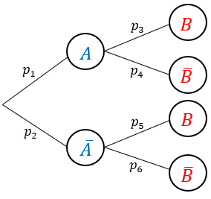
Un …………….est une succession de branches depuis la ……………… jusqu’à une ………………… de l’arbre.
La somme des probabilités partant d’un ……………………..est égale à …..
La probabilité de l’évènement qui correspond à un chemin est égale au ……………………... des probabilités notées sur les branches de ce chemin.

……………………………………………………………… :
La probabilité d’un évènement est égale à la ……………………… des probabilités des …………………………….qui aboutissent à cet évènement. En particulier, on a :
………………………………………………………………………………………………………

- Evènements indépendants.
Deux évènements sont ……………………………………. si la réalisation de l’un ………………………………………………………….. la probabilité de l’autre.
Il y a ………………………………….. entre :
« A et B sont ………………………………. » et …………………………………………
mais aussi ……………………………….. ainsi que ……………………………

Attention : il ne faut pas confondre évènements indépendants et évènements incompatibles.
Pour rappel, deux évènements incompatibles sont deux évènements dont l’intersection est vide.

